Rapport financier du 20 mars 2013
( 14 novembre 2012 au 20 mars 2013 )

Début de la période
État du compte-chèques le 14 novembre 2012 |  |  |  | 9,338.94$
Recettes
* 1) Dépôt (16 nov 2012) – 50/50 (14.00) et cotisations (35.00$)  * 1) Dépôt (18 jan 2013) – 50/50 (35.00) et cotisations (155.00$) |  | 49.00$  190.00$
* Intérêts banquiers |  | 0.00$
Total recettes |  |  |  | 239.00$
(1) Total accessible |  |  |  | 9,577.94$
Déboursés
* #92 : Ashley Lemoine (16 sept 2012) – MMF AGA 2012 dépenses  * #93 : Marc Boyer (14 nov 2012) – goûter de la réunion  * #94 : Auberge du Violon (14 nov 2012) – annonce Violon Argent  * #95 : Pauline Turenne (16 jan 2013) - AGA du Conseil – louer la  salle, gouter  * #96 : Marc Boyer (16 jan 2013) – AGA du Conseil – vin, jus  * #97 : Oh My Darling (16 jan 2013) – lancement d’album métis  * Transfer au compte de réserve |  | (150.00$)  (25.32$)  (250.00$)  (183.10$)  (93.45$)  (100.00$)  (2,000.00$)
* Frais banquiers |  | (0.00$)
(2) Total des déboursés |  |  |  | (2801,87$)
Fin de la période
(3) Solde du compte-chèques le 20 mars 2013 |  |  |  | 6,776.07$

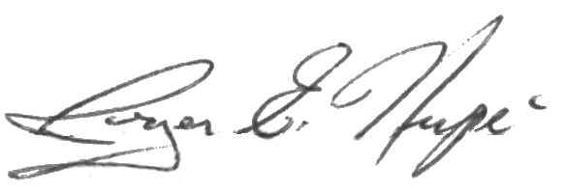

Rapport préparé et soumis par Roger Hupé :
Trésorier

